副本系统分为材料副本、过关斩将、蜀道难及铜雀台4个部分。
一、材料副本
随着玩家的等级提升，逐步会开启不同的材料副本，每个材料副本每天可以免费挑战一次，之后可以使用元宝进行扫荡~挑战胜利后可以获得大量绑元以及对应的材料奖励哦~
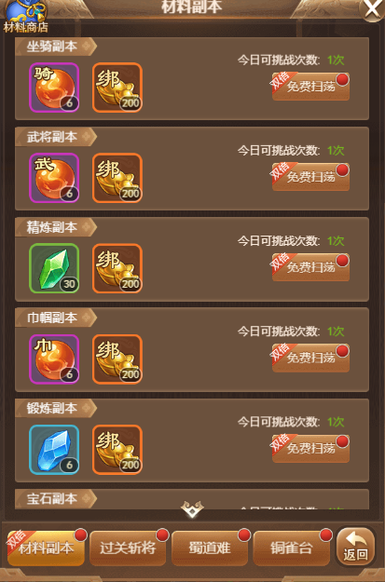

二、过关斩将
这个副本呢，每关有6个小关卡，6个小关卡攻打完后就可以进入到下一关啦，每一个小关卡打完后会有星级的评分，这个是根据战斗胜利时间的长短来获取小城的星级的，最高是三星；当前关卡累计星级达到一定星星数量后，就可以解锁星级奖励获得宝箱啦~到后面可以选择自动闯关模式获取奖励，或是VIP6玩家直接使用一键闯关~​
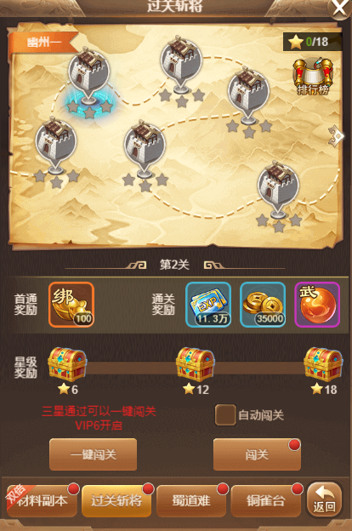​
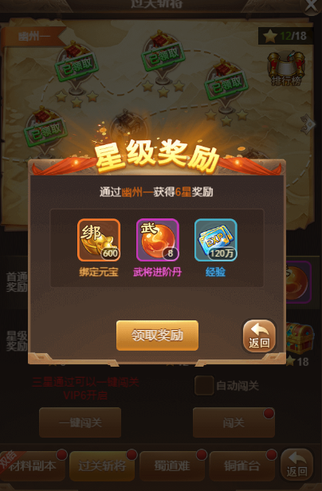​
三、蜀道难​
蜀道难是直接由低往高向上开始进行挑战的，挑战胜利后就可以获得大量经验以及橙装碎片啦~而且是需要挑战胜利之后才可以继续挑战下一层的，如果挑战失败，则会停留在当前的层数不变。而且可以使用获得的橙装碎片在蜀道驿站商城内兑换你需要的道具~
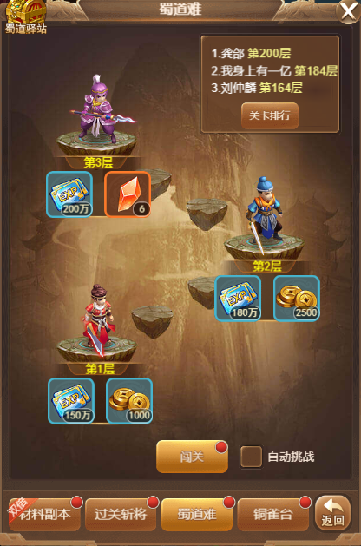
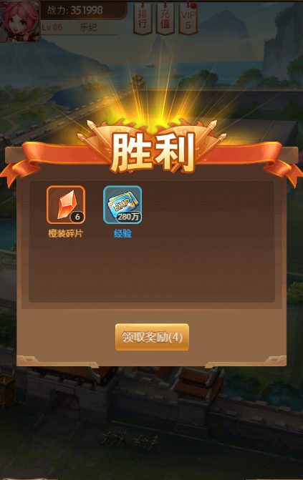
四、铜雀台​
铜雀台也是跟蜀道难一样，是由低往高向上开始挑战，挑战胜利后可以获得大量的进阶材料，而且需要挑战胜利后才可以进行挑战下一层，如果挑战失败，也是只会停留在当前的层数不变~通过达到一定层数之后，就可以领取对应的通关宝箱奖励。当然你也可以选择自动挑战关卡，或者是一键扫荡之前已经通关过的关卡~
